№ п/п | Наименование товара | Ед. изм. | Кол-во | Технические, функциональные характеристики
 |  |  |  | Показатель (наименование комплектующего, технического параметра и т.п.) | Описание, значение
1. | Бум  «Медуза»  (ИЭ-05)  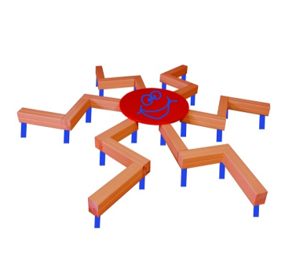 | шт. | 1
 |  |  |  | Высота (мм) | 300
 |  |  |  | Длина (мм) | 3000
 |  |  |  | Ширина (мм) | 3000
 |  |  |  | Высота площадок (мм) | 300
 |  |  |  | Применяемые материалы
 |  |  |  | Декоративные фанерные элементы | Водостойкая ламинированная фанера марки ФОФ сорт 2/2 толщиной 18 мм все углы фанеры закругленные, радиус 20 мм, ГОСТ Р 52169-2012.
 |  |  |  | Бум | В кол-ве 18 шт. Бум изготовлен из клееного деревянного бруса, сечением 100х100 мм и имеющими скругленный профиль с канавкой посередине. Снизу бум оканчиваться металлическими подпятниками выполненным из листовой стали толщиной 3 мм и профильной трубы диаметром 40х40мм и толщиной стенки 1.5 мм, подпятник заканчиваться монтажным фланцем, выполненным из стали толщиной 3 мм, которые бетонируются в землю.
 |  |  |  | Материалы | Клееный деревянный брус выполнены из сосновой древесины, подвергнуты специальной обработке и сушке до мебельной влажности 7-10%, тщательно отшлифованы со всех сторон и покрашены в заводских условиях. Влагостойкая ламинированная фанера марки ФОФ сорт 2/2, все торцы закругленные, радиус 20мм, ГОСТ Р 52169-2012 и окрашенная двухкомпонентной полиуретановой краской, специально предназначенной для применения на детских площадках, стойкой к сложным погодным условиям, истиранию, устойчивой к воздействию ультрафиолета и влаги. Металл покрашен полимерной порошковой краской. Заглушки пластиковые, цветные. Все метизы оцинкованы.

